

**2024年美国智能家居及消费电子博览会**



**展会介绍**

**● 展会时间：2024年9月25-27日 展会地点：芝加哥史蒂芬会议中心**

**● 主办单位：MIE 展会类型：酒店家居**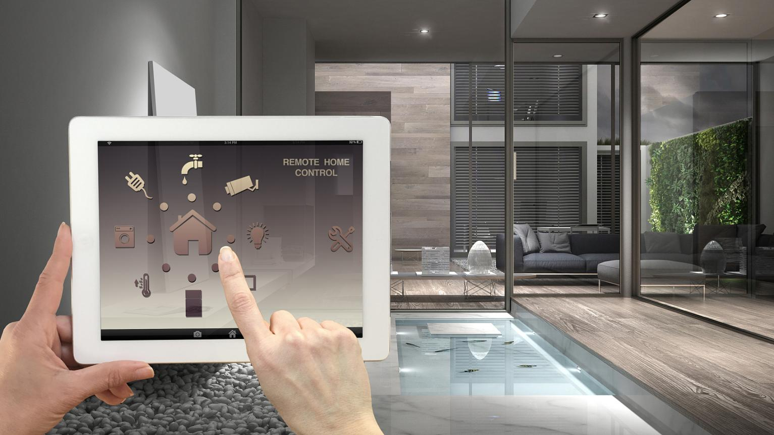

美国智能家居及消费电子博览会是由中东国际展览集团（Middle East International Exhibition, 简称MIE集团）主办。

在全球大力发展新基建的背景下，随着5G通信技术、人工智能的快速应用与普及，万物互联互通已成为经济社会的发展趋势，智能家居及消费电子行业也迎来发展机遇。本展会为企业提供展示交流机会，使得参展商能透过展会找到高质量的采购商，并成为众多采购商的潜在供应商。

美国智能家居及消费电子博览会将于2024年9月25-27日在美国芝加哥举办， 将有超过300家展商来自世界各国的展商参展，预计展出面积14,000平方米。

|  |  |  |  |
| --- | --- | --- | --- |
| 国际展商 | 参展人数 | 辐射国家 | 展会面积 |
| 300+ | 4,000+ | 110+ | 14,000+ |

**市场机遇**

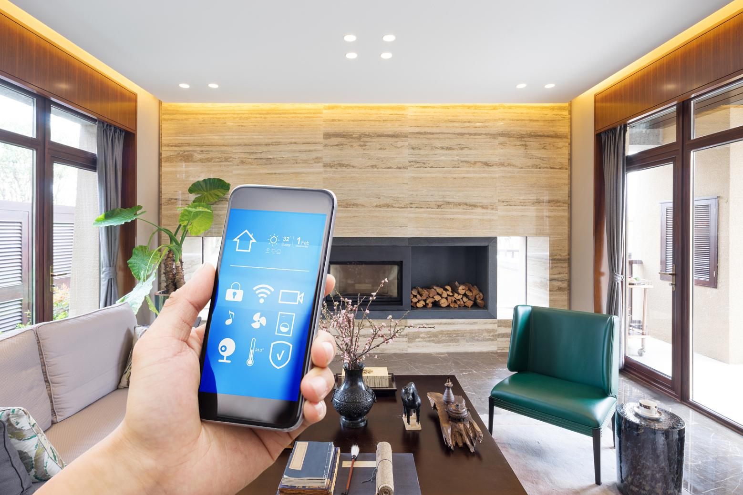

从智能家庭数量来看，2017-2021年，美国智能家庭数量由2539万户提高至 5222万户，同比增加105.7%。从智能家居设备出货量来看，2016-2021年美国智能家居设备出货量呈现波动上升趋势。2017年实现爆发式增长，由2016年的950 万台增长至2880万台。2018-2020 年三年间美国智能家居设备出货量以21.11% 的速度增长，2021年美国智能家居设备出货量约为4260万台。

2015年，只有6.9%的美国家庭配备了智能家居技术。而如今，该技术应用率已飙升至22.3%，8年内市场规模增长率达15.4%。美国智能家居市场规模预计将从2023年的370.2亿美元增长到2028年的572.8亿美元，在预测期间（2023-2028年）的复合年增长率为9.12%。

根据最新研究发现，美国智能家居设备的采用率正在上升，近30%的互联网家庭如今拥有三台或更多智能家居设备。在有互联网连接的家庭中，智能家居的普及率有所提高，平均每个拥有智能家居设备的家庭拥有7.1个智能家居设备。

从美国智能家居细分领域市场规模来看，其智能家居产品主要以家庭自动化、家庭安防、家庭娱乐为主。如在美国市场，家用中央空调渗透率已经超过70%，并且有85%的家庭装有加热设备中央调温器，60%的家庭装有制冷设备中央调温器，以智能调温器为代表的智能节能产品受到青睐。

美国作为第一个进入全球智能家居市场的国家，目前约有32%的美国家庭都配备了家庭自动化系统。有专家预测，未来两三年全球智能家居市场将出现大幅度增长，而美国的市场渗透率将会达到53.1%。

美国电子消费品市场是一个庞大且持续增长的市场。预计在2023年至2028年间，美国家用电器市场的收入将持续增长97亿美元（+16.19%）。在连续第六年增长之后，该指标估计将达到696亿美元，因此在2028年达到新高峰。

美国是世界上主要的电子商务市场之一，拥有3.347亿人口，其中90%的居民使用互联网，74%的居民进行线上购物。这为电子消费品提供了一个广阔的销售平台。

此外，美国电子消费品市场也呈现出多元化和个性化的发展趋势，消费者对产品的品质、设计和性能等方面有着更高的要求。同时，市场竞争也日趋激烈，企业需要不断创新以满足消费者的需求。

**招展范围**

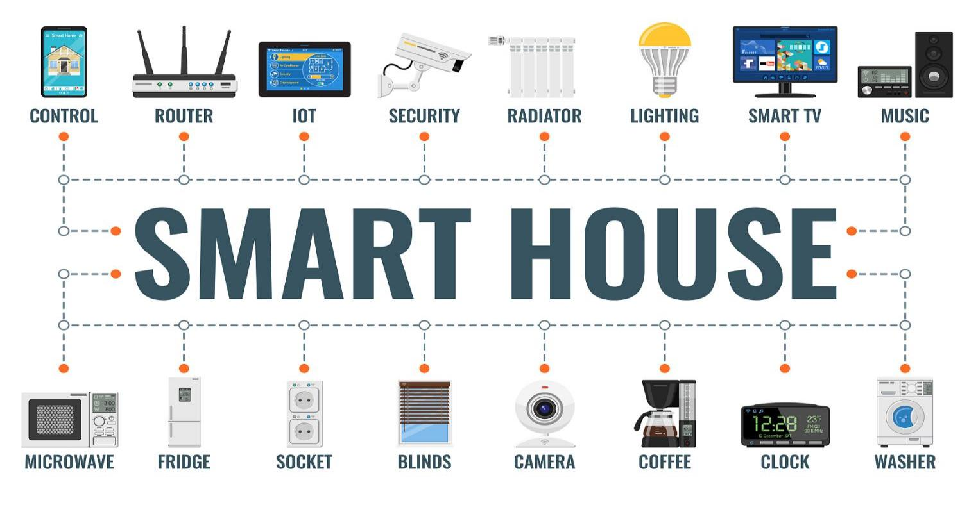

* **智能家居：**智能床、智能沙发、智能餐桌、智能衣柜、智能灯具、智能门锁、智能家能室外摄像头、智能燃气报警器、智能音箱、拖扫一体机器人、智能宠物喂食器、智能电视、智能热水器、智能马桶等；
* **智能家居系统及解决方案:** 家庭影音、家庭影院、家庭网络、家庭自动化与通讯系统、音箱、背景音乐、3D、DVD、蓝光碟机、LCD、HDTV、喇叭、耳机、AV功放 HDMI Cable 连接器、元器件、支架、PC、投影；
* **家庭网络与通讯：**无线路由、信号处理和管理设备、家庭网络与配件、天线等；
* **家庭影音娱乐：**单房及多房娱乐系统:遥控器、智能控制开关、插座、智能软件操控系统、电动窗帘，灯光，暧气，冷气，家电等设备的集成控制解决方案;家用自动化媒体控制室、单房间或多房间娱乐系统；
* **家庭安防：**可视对讲、防盗报警、监控、门禁系统等；
* **家庭健康：**家庭健康和保健产品；
* **智慧家庭：**智能家居、智能家用电器、智能扫地机器人、智控系统、智能机器人、平衡车等。

**同类展会**

